2023年云南省初中学业水平考试
地理试题卷
（全卷两个大题，共36个小题，共8页；满分100分，考试用时75分钟）
注意事项：
1.本卷为试题卷。考生必须在答题卡上解题作答。答案应书写在答题卡的相应位置上，在试题卷、草稿纸上作答无效。
2.考试结束后，请将试题卷和答题卡一并交回。
第I卷（选择题）
一、选择题。
杨敏在新闻中看到，今年2月6日和7日，土耳其南部发生了两次7级以上的强烈地震。据此完成下面小题。
1. 杨敏同学要了解土耳其的地理位置，最好查阅（ ）
A. 世界人口分布图 B. 世界板块分布图 C. 世界政区图 D. 世界地形图
2. 杨敏在地图上看到土耳其海峡将该国分为两部分，可推断土耳其地跨（ ）
A. 亚洲和欧洲 B. 亚洲和非洲 C. 欧洲和非洲 D. 亚洲和北美洲
歌曲《有一个美丽的地方》中唱道“有一个美丽的地方啰，傣族人民在这里生长啰，密密的寨子紧紧相连，那弯弯的江水呀，碧波荡漾……荒田栽满了绿苗啰，草地变成了牧场啰……”。根据歌词完成下面小题。
3. 歌词描述的地方最可能在（ ）
A. 西藏 B. 广西 C. 云南 D. 宁夏
4. 歌词描述的聚落类型及判断理由是（ ）
A. 乡村，这里有河流 B. 乡村，这里以农业生产为主
C. 城市，这里房屋密集 D. 城市，这里以旅游业为主
猴面包树喜热耐旱，干季完全落叶，湿季时可大量储水于树干中。猴面包树在撒哈拉以南非洲分布较广，果实可食用，常在粮食供应不足时为当地饥民提供食物，被称为“生命之树”。图1为“非洲气候类型分布图”，图2为某摄影师在坦桑尼亚拍摄到的猴面包树照片，读图完成下面小题。
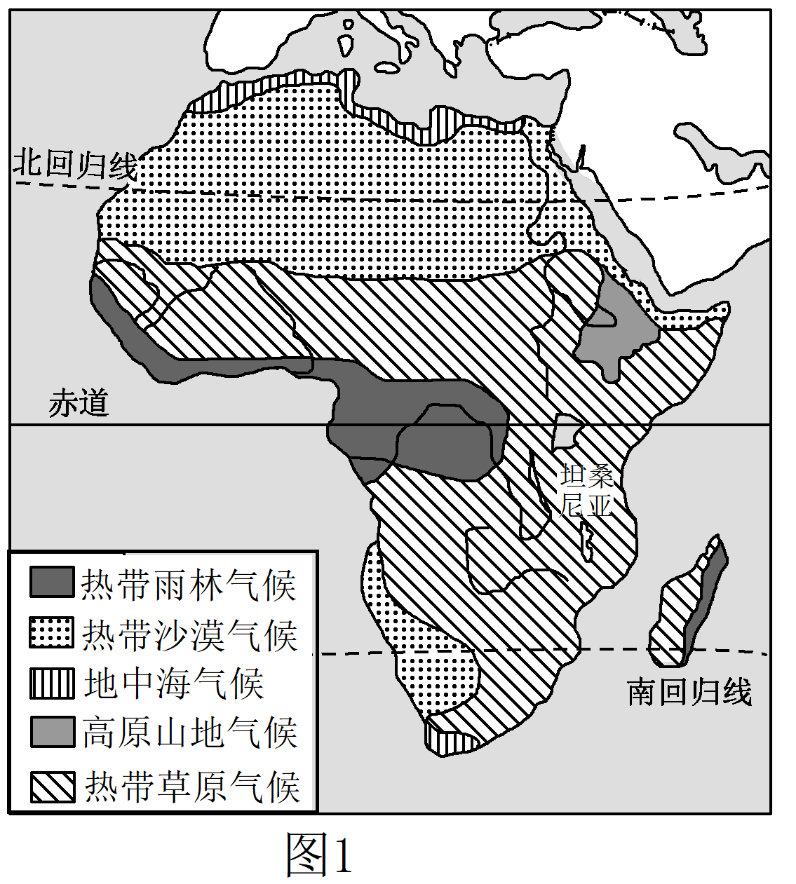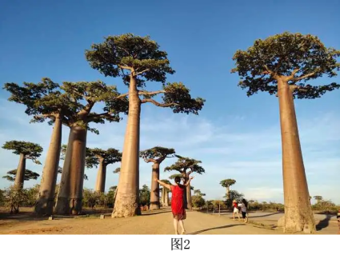
5. 摄影师拍到图2照片的月份最可能是（ ）
A. 5月 B. 7月 C. 9月 D. 12月
6. 摄影师在坦桑尼亚不可能拍摄到的是（ ）
A. 终年积雪覆盖的山峰 B. 当地黑皮肤居民击鼓歌唱
C. 鸸鹋在猴面包树下漫步 D. 咖啡、可可等热带作物种植园
7. 撒哈拉以南的非洲居民常因粮食供应不足而忍受饥饿。该区域粮食供应不足的主要原因有（ ）
①人口增长过快 ②农业生产落后 ③旱灾频发 ④能源短缺
A. ①②③ B. ①②④ C. ①③④ D. ②③④
中南半岛因在中国以南而得名，与我国山水相连。读“中南半岛示意图”，完成下面小题。
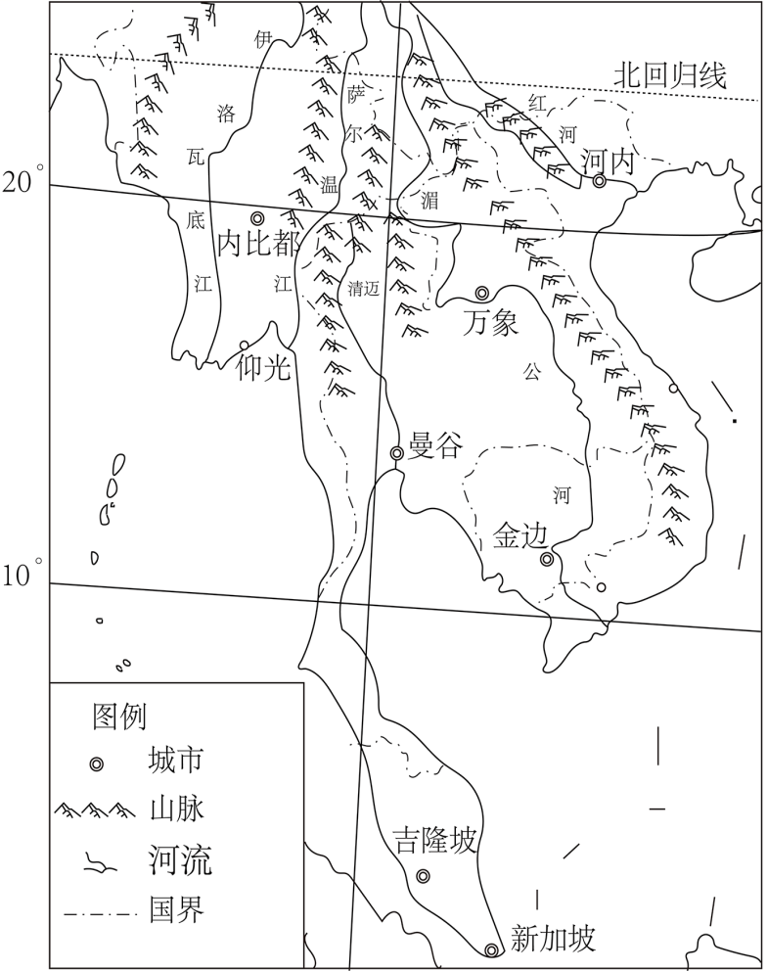
8. 诗句“我住江之头，君住江之尾……山山皆向北，条条南流水”，反映了中南半岛（ ）
A. 山河相间，纵列分布 B. 地势特征为南高北低
C. 河流都发源于青藏高原 D. 河流均向南注入太平洋
9. 据图判断，影响中南半岛人口和城市分布的主要因素有（ ）
①纬度位置 ②地形 ③海陆位置 ④河流
A. ①③ B. ①④ C. ②③ D. ②④
2023年4月，我国第39次南极科学考察圆满结束。30多年来，我国先后在南极地区建立了五个科学考察站，并单独或联合设立了多个南极特别保护区和管理区，取得许多重大成果。据此完成下面小题。
10. 我国南极科学考察站的建站时间都选择在1-2月，主要原因是此时南极地区（ ）
A. 正值暖季，气温较高 B. 最为寒冷，冰层坚硬，地基牢固
C. 正值极夜，风雪较小 D. 冰雪全部融化，地面祼露，便于施工
11. 设立南极特别保护区和管理区主要目的是（ ）
A. 勘探矿产资源，便于今后开采利用 B. 进行科学考察，观测极地环境变化
C. 研究极地环境，便于今后大量移民 D. 保护好环境，作为今后的旅游景点
根据某中学地理学习小组整理的澳大利亚相关材料，完成下面小题。
材料一：澳大利亚国土面积为774.1万平方千米，总人口为2569万（2020年），其中90%为城市人口。
材料二：澳大利亚示意图和澳大利亚居民构成示意图。
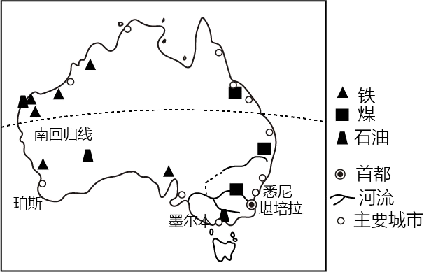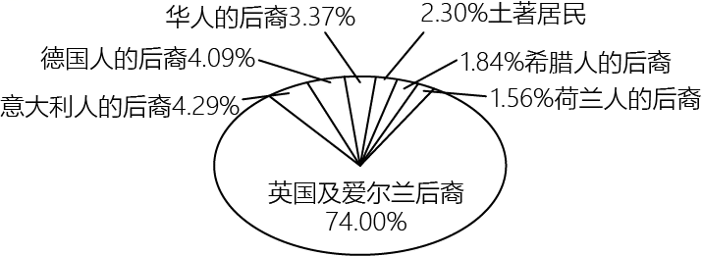
12. 小组成员根据材料对澳大利亚的人文情况进行了推测，其中错误的是（ ）
A. 地广人稀 B. 城市人口比重大 C. 混血种人比重高 D. 语言以英语为主
13. 下列不能从澳大利亚示意图中获取的信息是（ ）
A. 煤、铁等矿产资源丰富 B. 地势东西高，中部低
C. 城市主要分布在东南沿海 D. 堪培拉是该国的首都
俄罗斯面积广大，资源丰富，工业基础雄厚。读“俄罗斯示意图”，完成下面小题。
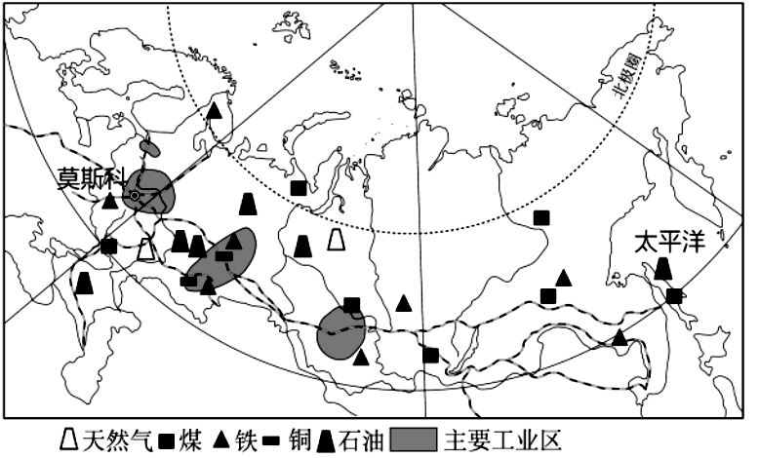
14. 俄罗斯的工业（ ）
A. 主要分布在亚洲部分 B. 以充足的劳动力为发展基础
C. 部门齐全，以轻工业为主 D. 以丰富的矿产资源为优势条件
15. 俄罗斯海岸线漫长，但港口不多，主要原因是（ ）
A. 沿岸地势陡峻，不易修建港口 B. 航空运输为主，海运需求小
C. 纬度高，气候寒冷，封冻期长 D. 海岸线平直，缺少天然良港
读“我国已设立的国家公园分布示意图”，完成下面小题。
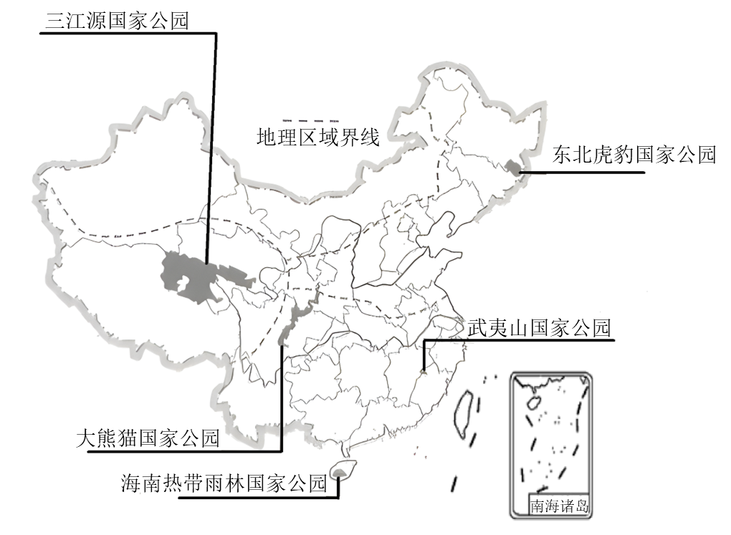
16. 我国四大地理区域中，目前没有设立国家公园的是（ ）
A. 北方地区 B. 南方地区 C. 青藏地区 D. 西北地区
17. 下列国家公园中，游览时需克服高寒、缺氧困难的是（ ）
A. 三江源国家公园 B. 武夷山国家公园
C. 海南热带雨林国家公园 D. 东北虎豹国家公园
18. 大熊猫国家公园地跨川、陕、甘三省区，游览该公园常看到（ ）
A. 山高水急 B. 冰川连绵 C. 沙漠戈壁 D. 雨林茂密
黄河流域生态保护和高质量发展是重大国家战略。读“黄河流域示意图”，完成下面小题。
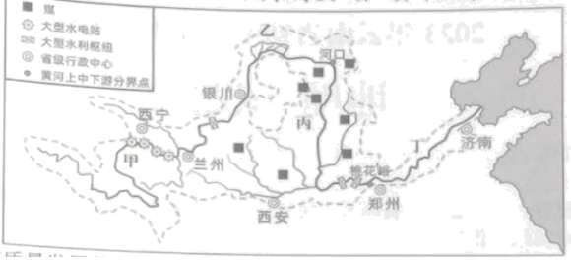
19. 黄河流域高质量发展的突出优势有（ ）
①能源资源丰富 ②河流航运价值高 ③森林资源丰富 ④文化根基深厚
A. ①③ B. ①④ C. ②③ D. ②④
20. 为防治黄河源头水量减少，应加强水源涵养能力建设。下列做法中，有利于黄河上游涵养水源的是（ ）
A. 疏浚河道，增水减沙，保持水流畅通 B. 退耕还林还草，科学治理已退化草原
C. 扩大上游牧区面积，增加牧民的收入 D. 以桥代路，为野生动物提供迁徙通道
21. 图中甲乙丙丁所在地区，应重点增强水土保持的是（ ）
A. 甲 B. 乙 C. 丙 D. 丁
22. 河口三角洲是河流携带的泥沙在入海口沉积而成。近年来，黄河三角洲面积增速减缓，主要原因是（ ）
①下游加固堤坝，防止洪水泛滥 ②工农业用水量增加，下游水量减少
③污水净化达标后排放入河，增加水量 ④生物与工程措施结合，减轻水土流失
A. ①② B. ①③ C. ②④ D. ③④
我国正加快推进粤港澳大湾区建设，打造国际一流湾区和世界级城市群，读“粤港澳大湾区示意图”，完成下面小题。
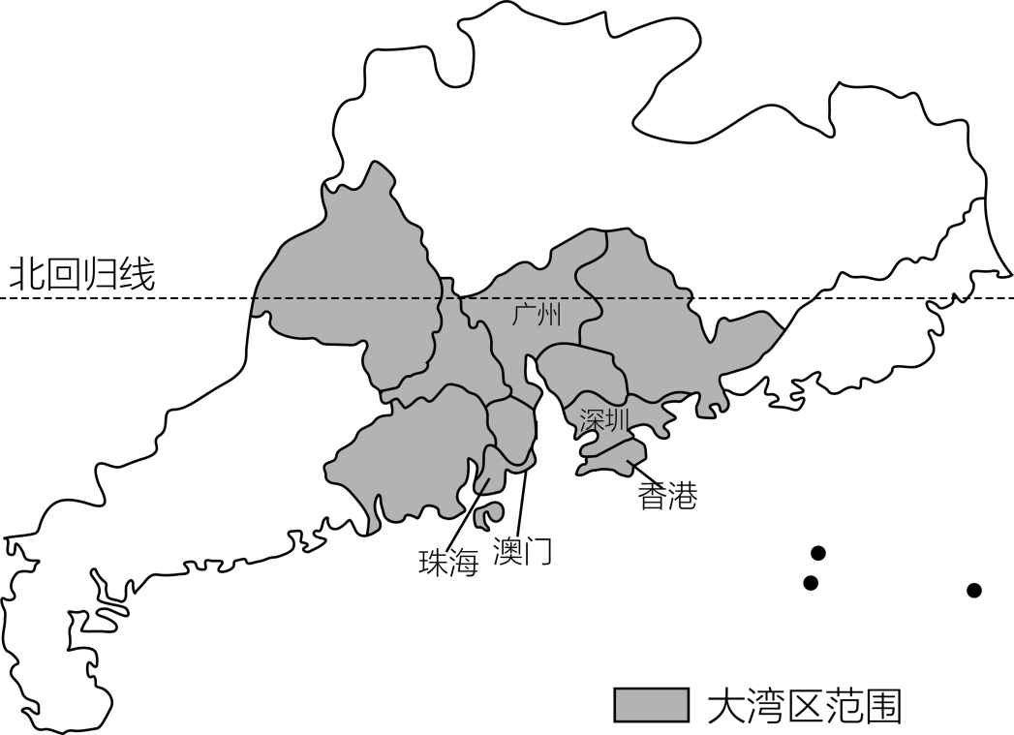
23. 粤港澳大湾区（ ）
A. 西接云南 B. 南临东海 C. 都位于北回归线以北 D. 包括广东中南部和港澳
24. 粤港澳大湾区最独特的发展优势是（ ）
A. 空置土地多，租金便宜 B. 工农业基础好，科技发达
C. 江海联运，海陆空交通便捷 D. 港澳独特优势引领，便于吸引外资
25. 粤港澳大湾区的城市中，以博彩旅游业为主导产业的是（ ）
A. 香港 B. 澳门 C. 深圳 D. 珠海
《北京城市总体规划（2016-2035年）》对北京的发展提出了“国家首都、世界城市、文化名城、宜居城市”的目标。据此完成下面小题。
26. 下列体现北京是政治中心的是（ ）
A. 是中共中央和国务院所在地 B. 有多国大使馆和国际组织代表机构
C. 有以中关村为代表的高新技术产业区 D. 集中了众多科学研究机构和高等院校
27. 下列做法有利于实现北京发展目标的是（ ）
A. 在市内规划新区，振兴钢铁、化学等工业 B. 四合院设施落后，应拆除后兴建高楼大厦
C. 加强城区水源地生态建设，扩大绿地面积 D. 保护故宫、颐和园等文化遗产，禁止游览
北回归线穿过台湾省中南部，读“台湾省沿北回归线地形剖面示意图”，完成下面小题。
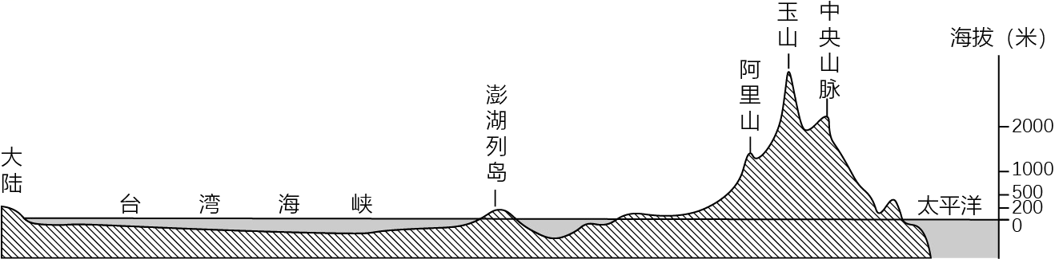
28. 据图文材料分析，台湾省（ ）
A. 地势中西高，东部低 B. 隔台湾海峡与广东省相望
C. 平原主要分布在东部 D. 热带、亚热带季风气候为主
29 受地形影响，台湾省（ ）
A. 河流流程较短，水量较大 B. 阿里山是著名的观光避暑胜地
C. 铁路线布局呈放射状分布 D. 西部地区降水量比东部地区大
30. 65岁及以上年龄人口占总人口的7%，则出现人口老龄化。读“2022年云南省人口数及构成表”，从表中数据反映出，云南省（ ）
指标 | 年末数（万人） | 比重（%）
全省总人口数 | 4693 | 100
其中:城镇 | 2427 | 51.72
乡村 | 2266 | 48.28
其中:男性 | 2416 | 51.48
女性 | 2277 | 48.52
其中:0-15岁（含不满16周岁） | 940 | 20.03
16-59岁（含不满60周岁） | 3006 | 64.05
60岁及以上 | 747 | 1592
其中：65岁及以上 | 548 | 11.68

A. 乡村人口比重更大 B. 男、女性别比重相等
C. 劳动力已严重短缺 D. 云南省已出现老龄化
第Ⅱ卷（非选择题）
二、非选择题。
31. 某乘客乘飞机从开普敦经停孟买飞往上海，图1为“航班起飞时刻全球部分地区昼夜状况示意图”，图中阴影部分表示黑夜，图2为“上海某日正午树影情况示意图”。读图回答下列问题。
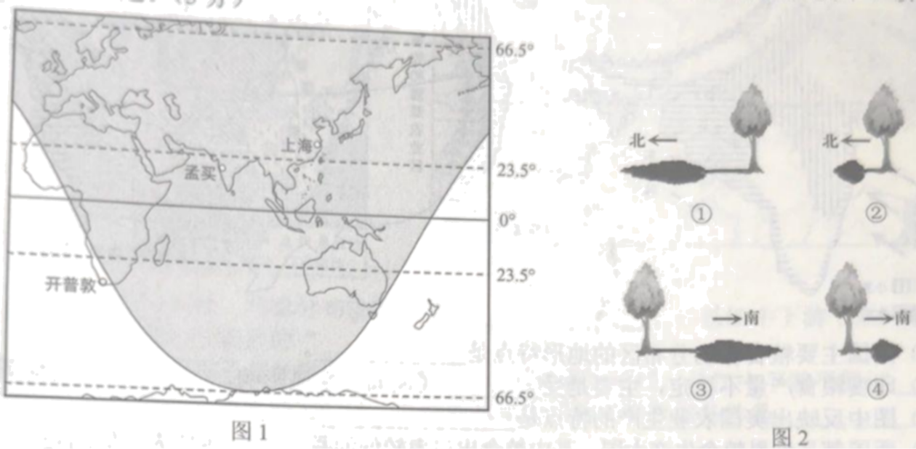
（1）图1所示为北半球的___节气。
（2）孟买位于开普敦___方向，从开普敦飞往孟买的最短航线跨越的大洋是___。
（3）开普敦、孟买和上海三个城市中，最先看到日出的是___。
（4）该乘客在上海三个月后，观察到的正午树影情况与图2中___（填序号）相一致。
32. 读下列图文材料，回答问题。
材料一:第26届冬季奥运会将于2026年在意大利米兰举办。冬奥会分为冰上项目和雪上项目，冰上项目主要在室内场馆进行，雪上项目如高山滑雪跳台滑雪等都在户外进行。

材料二：欧洲西部历届冬奥会举办地示意图
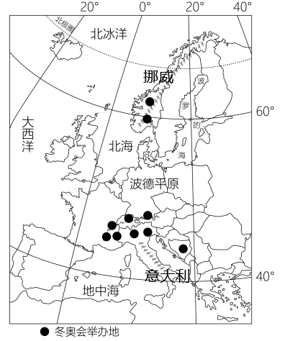
（1）意大利名胜古迹众多，举办冬奥会可以极大带动___业的发展。
（2）与意大利相比，挪威开展雪上项目的有利自然条件是___，积雪期更长。
（3）欧洲西部气候以___为主，全年较湿润，冬季以降雪为主，为冬奥会举办提供了条件。
（4）图中冬奥会举办地都分布在___（地形类型）附近，请分析原因___。（答两点即可）
33. 印度和美国都是世界粮食生产大国。读“印度主要粮食作物分布示意图”和“美国本土农业带分布示意图”，回答下列问题。
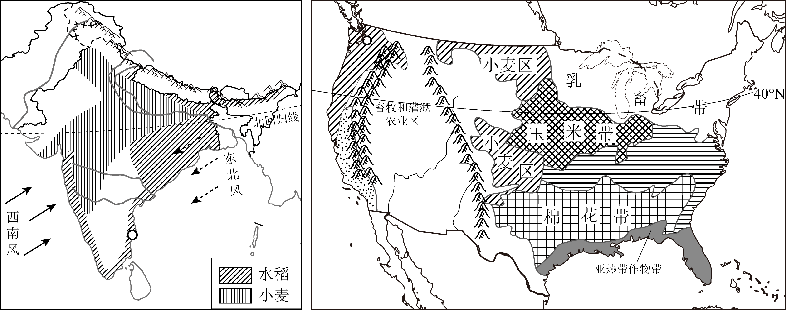
（1）两国主要粮食作物分布区的地形特点是___。
（2）印度粮食产量不稳定，主要是受___（风向）季风影响，___灾害频繁。
（3）图中反映出美国农业生产的特点是___。
（4）两国都是世界粮食生产大国，其中粮食出口率较低的是___，主要人文原因是___。
34. 中亚地区自古同中国有着密切的联系。读“古代丝绸之路部分线路示意图”，回答下列问题。
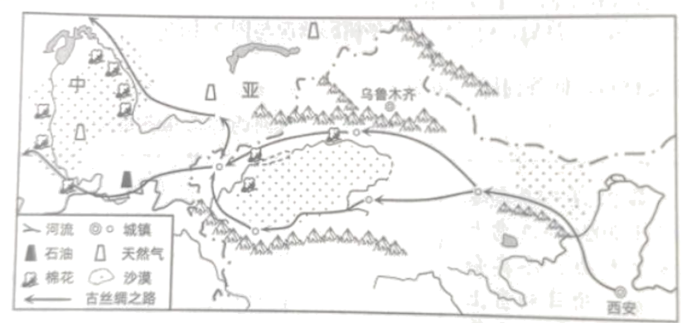
（1）古代丝绸之路的起点是长安（今西安），西安是___省的行政中心。
（2）古代丝绸之路出我国后进入中亚地区，从西安至中亚自然景观发生变化的主要原因是___。
（3）古代商队从中亚带回的商品中大多有羊毛制品，说明当地农业以___业为主。
（4）图中古代丝绸之路的线路多沿山麓分布，分析其主要原因。（答两点即可）
（5）棉花是一种喜光忌雨的农作物，试分析新疆和中亚两地种植棉花的共同有利自然条件（答两点即可）
（6）有人建议新疆和中亚进一步扩大棉花种植规模，环保工作者提出反对意见。请你从环保角度说明反对的理由。（答一点即可）
（7）近年来，我国与中亚地区合作密切，中亚地区丰富油气资源主要通过___运输方式输入我国。
35. 东北地区和长江中下游平原地区发展工农业的基础较好。读两地区示意图，回答下列问题。
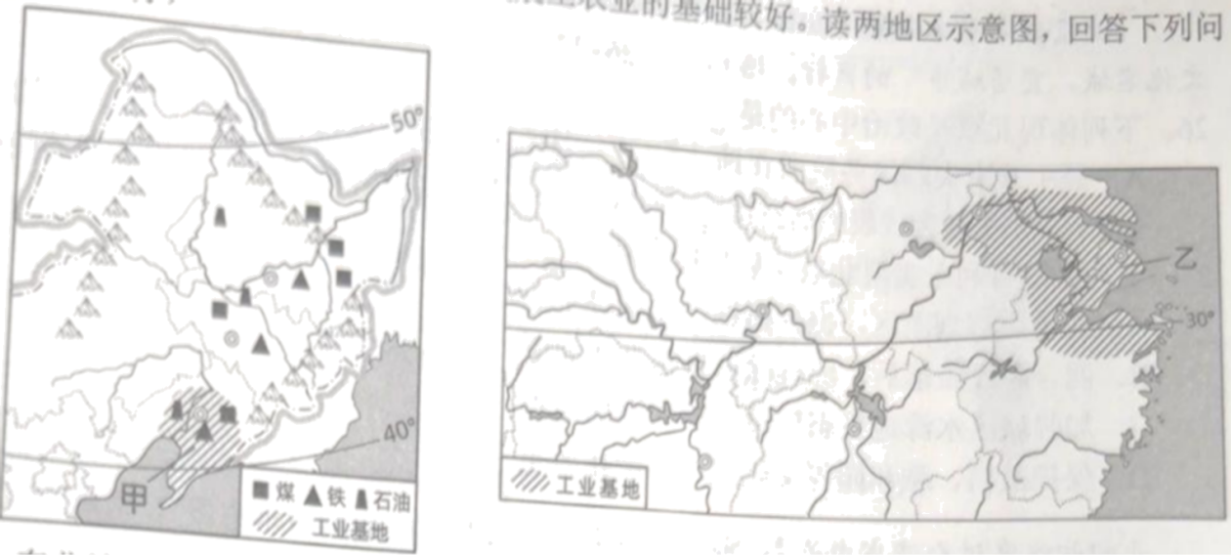
（1）东北地区山脉、河流分布的特点是___；长江中下游平原河湖众多、盛产水稻，是著名的“___”。
（2）两地区土地利用类型都以___为主，但具体类型不同，长江中下游平原以___为主。
（3）两地区都是我国水稻主产区，其种植水稻的共同有利气候条件是___，其中水稻一年一熟的地区是___。
（4）甲、乙两工业基地中，我国最大的综合性工业基地是___（填名称），与乙相比，甲发展工业的优势条件是___。
36. 读下列图文材料，回答问题。
材料一：云南省有序开发风电、光伏（利用太阳能发电）新能源，将绿色能源产业打造成第二大支柱产业，加快建设“风光水火”多能互补基地。
材料二：云南省示意图和“药光互补”模式示意图。
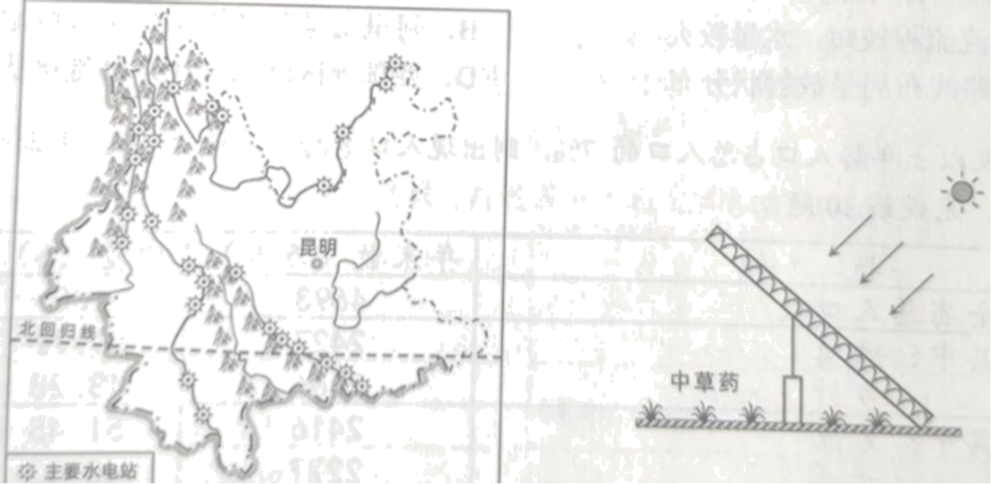
（1）云南省的火电主要是利用煤炭发电，与风力发电和光伏发电相比，火电的突出优势是___。
（2）云南省电力供应结构主要包括水电、火电、风电和光伏发电，其中不属于清洁能源的是___。
（3）云南省电力约80%来源于水电，分析云南省水能资源丰富的原因。（答两点即可）
（4）“药光互补”模式是光伏电池板利用太阳能发电，电池板下种植中草药。说出该模式带来的益处。（答两点即可）

